Дигитайзер (оцифровщик рентгеновских снимков) Agfa CR 30-X /Бельгия/

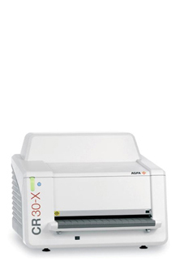 |  | Дигитайзер Agfa CR 30 X относится к настольным оцифровщикам рентгеновских снимков. Он обеспечивает быструю обработку большого количества пластин с получением цифровых изображений высокого качества.  Медицинский дигитайзер AGFA CR 30-X может использоваться в небольших клиниках, хирургических и ортопедических кабинетах, поликлиниках, в общей радиографии. Он обладает высокой производительностью – до 102 пластин за час, при этом, для каждого снимка выбирается оптимальное разрешение.  Ценовое предложение 810 000

ПРЕИМУЩЕСТВА ДИГИТАЙЗЕРА (ОЦИФРОВЩИКА) AGFA CR 30-X
- Высокое качество снимков за счет автоматического определения характеристик каждого изображения

- Отсутствие необходимости в ручной калибровке

- Сетевое подключение и интеграция с другим оборудованием (DRYSTAR, NX)

- Компактность и мобильность – аппарат имеет небольшие габариты и вес

- Работа со всеми форматами кассет

- Современная ОС с функцией touch screen CR NX (интерактивная обработка снимков)

- Современный, удобный, интуитивно понятный интерфейс

- Большой выбор диагностических инструментов

- Простое подключение и настройка

- Возможность работы с несколькими пользователями

- Встроенная станция идентификации кассет

Таким образом, оцифровщик AGFA CR 30-X – это отличный вариант для любого медицинского учреждения, работающего с рентгеновскими снимками. Компактный, производительный и недорогой, этот аппарат позволяет получать изображения высокой четкости, обеспечивая точность диагностики.

